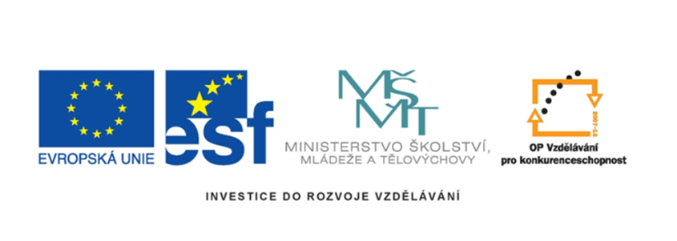

Název projektu: šablony Špičák
Číslo projektu: CZ.1.07/1.4.00/21.2735
Šablona: III/2
Autor výukového materiálu: Mgr. Iveta Honzejková
Výukový materiál vytvořen: 18.4.2012
Výukový materiál je určen: 2. Ročník
Člověk a jeho svět
32_191_zdraví _46

Anotace: Pracovní list je vytvořen pro žáky druhých tříd a je
zaměřen na zdravý životní styl.

Autor: Mgr. Iveta Honzejková

Jazyk: Čeština

Očekávaný výstup: Základní znalosti o zdravém životním stylu.

Speciální vzdělávací potřeby: Žádné

Klíčová slova: zdraví, životní styl, druhy ovoce a zeleniny, sport
Druh učebního materiálu: Pracovní list

Druh interaktivity: Aktivita

Cílová skupina: Žák

Stupeň a typ vzdělávání : Základní vzdělávání – první stupeň – první období

Typická věková skupina : 7-8 let

Celková velikost: 136 kB

Použité zdroje:
Smart Notebook 11 – klipart
MS office 2010 - klipart

- Vybarvi políčka se 17 názvy zeleniny, přepiš je na linky. Ze zbylých písmenek zjistíš, co se dá z těchto druhů zeleniny připravit.
E | K | E | D | L | U | B | N | A | P | A | P
Č | A | R | O | B | M | A | R | B | A | K | E
J | T | P | A | C | E | L | E | R | T | T | T
A | O | A | Š | P | E | N | Á | T | I | I | R
R | K | P | E | L | U | B | I | C | Z | Ž | Ž
CH | U | R | Í | P | Ó | R | E | K | O | A | E
Á | R | I | L | T | Á | L | A | S | N | P | L
R | K | K | E | J | N | Č | E | S | N | E | K
H | A | A | Z | Ý | E | L | O | Z | A | F | CH

- Z výběru vedle tabulky vyber zeleninu a zapiš ji do políček. Slovo ze šedých políček zapiš do věty pod tabulkou (pozor začíná odspodu).
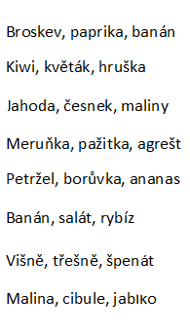

Ke zdraví vede ___________________________ přes zeleninu, ovoce a zdravý životní styl s dostatkem pohybu.

